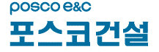

AD 장애 유형 및 대처 방안

2005.12.21
문서 변경 관리
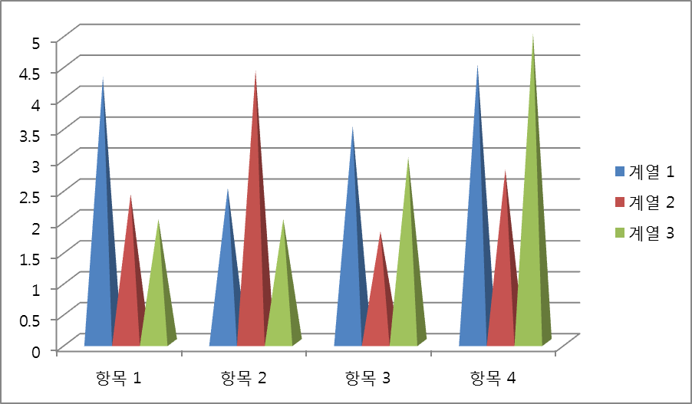
목 차
1. INTRODUCTION 4
1.1. Summary 4
1.2. ADDCPlus 이해 와 기능 설명 4
2. AD 이행 주의 사항 6
2.1. 화면보호기/ 하드 디스크 끄기 6
2.2. Phase3 장애 (랜카드 순서 변경) 처리법 7
2.3. AD 이행 시간 단축 시키기 9
3. AD 이행 후 주의 사항 11
3.1. 로컬 Administrators 그룹에 도메인 사용자(사용자 직번)이 없는 경우 11
3.2. 수동으로 사용자 프로파일 마이그레이션 12
3.3. SmartClientSetup 문제 14
3.4. 즐겨찾기, 빠른실행이 안보일 경우 14
3.5. 비밀 번호 변경 15
3.6. 전자 메일 설정 16
3.7. 폴더 및 프린터 공유 22
3.8. 특정 문서 또는 폴더 에 윈도우 암호화 기능을 설정 후 AD 이행을 했을 때 31
4. PC 포멧 후 OS 재 설치 35
4.1. 마이크로 스테이션 설치용 PC 포멧 후 OS 재설치 35
4.2. 일반 PC 포멧 후 OS 재설치 36

INTRODUCTION
가. ADDCPlus를 이용하지 않았을 때
AD 이행 전 | AD 이행 후


